Stadt Pirmasens

Pressemitteilung
Pirmasens, 14. März 2023
Schuhdesign gestern, heute und morgen: ‘HDS/L Junior Award 2023‘ geht erneut nach Pirmasens

- Bundesverband der Schuh- und Lederwarenindustrie e. V. HDS/L zeichnet Amir Hosseini und Jakob Stegemann mit alljährlichem Award für junge Schuhdesigner aus
- Extravaganter und zugleich hoch funktioneller Gewinnerentwurf „HOT SPACE“ trifft für Fachjury punktgenau das vorgegebene Motto „MOVE ON! Shoe fashion gets dynamic“
- Modisch-schicker High-Heel aus silberfarbenem Lackleder enthält Wärme-Panels mit herausnehmbarer Power-Bank für warme Füße auch an kalten Tagen

Schuhe, Schuhe und nochmal Schuhe: In der westpfälzischen Stadt Pirmasens vereinen sich die weitreichenden Wurzeln des Wissens und der fundierten Fachkompetenz rund um das Schuhwerk mit deren Gegenwart und Zukunft. Davon zeugt der erneute Gewinn des ‘HDS/L Junior Award‘ für Nachwuchskräfte aus der Deutschen Schuhfachschule (DSF); die DSF mit Sitz in Pirmasens gilt als Kaderschmiede der Schuhindustrie mit nationalem und internationalem Ruf. Die diesjährigen Gewinner Amir Hosseini und Jakob Stegemann überzeugten die Fachjury mit ihrem Entwurf „HOT SPACE“ sowohl in modischer als auch funktionaler Hinsicht. Der Clou ihres extravaganten High-Heels aus silberfarbenem Lackleder sind darin enthaltene Wärme-Panels, die von einer herausnehmbaren Power-Bank in einer kleinen Tasche auf der Außenseite des Schuhs versorgt werden. Zusätzlich haben sie eine 3D-modellierte abnehmbare Sohle mit Profil für diese Schuhe entworfen und gedruckt, damit man sie etwa an rutschigen Wintertagen über die Schuhe ziehen und wieder abnehmen kann. Der ‘HDS/L Junior Award 2023‘ war in diesem Jahr mit 3.000 Euro dotiert. Bereits im letzten Jahr war die Auszeichnung des HDS/L für junge Schuhdesigner mit Julien Memmer und Tobias Tschäpe und ihrem Siegerentwurf „Manhattan Nights“ an Teilnehmer von der DSF gegangen.

Wärme und Stil in einem Schuh
„Wir haben gemeinsam gearbeitet und uns gegenseitig ergänzt", erklärt Amir Hosseini. „Ich selbst habe den Designprozess geleitet und mich dabei von Kleidungsstücken und der Raumfahrt inspirieren lassen, während Jakob Stegemann für die Funktionalität der Schuhe verantwortlich war und die Idee der Wärme-Panels einbrachte", fügt er hinzu. Jakob Stegemann ergänzt: „Unsere Zusammenarbeit war eine perfekte Symbiose aus kreativer Vision und technischer Expertise. Durch unsere 3D-modellierte Sohle konnten wir sogar Allwetter-Schuhe unter die Pumps kreieren, die in jeder Situation stilvoll und bequem sind.“ Das erklärte Ziel, Design und Funktionalität zu kombinieren, sieht er erfolgreich erreicht.

Erstes Team-Projekt von „Hoss x Jackson“
Der 20-jährige Amir Hosseini wurde im iranischen Mashhad geboren und lebt seit sieben Jahren in Deutschland. Er erlernte das Handwerk des Maßschuhmachers in Hamburg und kam im September 2022 zur DSF nach Pirmasens, um sich dort weiterzubilden. Auch in Zukunft möchte er im Beruf höchsten Ansprüchen an Design und Funktionalität gerecht werden. Beide Aspekte sieht er in seinem Studium an der DSF ansprechend kombiniert und zeigt sich gerade von der Breite der Ausbildung entlang der Wertschöpfungskette überzeugt – „von der ersten Idee und Entwürfen über die Materialauswahl und das Design bis hin zur Fertigung und ansprechenden Präsentation“, wie er betont. Aus einer Familie in vierter Schuhtraditions-Generation kommend, gilt Hosseinis ganz besonderes Interesse vor allem Design und 3D-Modelling.
Sein Partner bei „Hoss x Jackson“, wie sich das Gewinner-Team des ‘HDS/L Junior Award 2023‘ selbst nennt, heißt Jakob Stegemann. Der 23-jährige Münchner war aus dem Landkreis Ebersberg in die Pfalz an die DSF gekommen. Zuvor absolvierte er in einem Betrieb in Pfronten eine Ausbildung zum Orthopädieschuhmacher. „Keine Schäfte nur nach Katalog, sondern den individuellen Orthopädieschuh entwerfen“, bezeichnet Stegemann als sein berufliches Ziel. Nach Abschluss als Staatlich geprüfter Schuhtechniker, den er wie sein Team-Partner im Sommer 2024 anvisiert, möchte er zunächst noch Orthopädieschuhmachermeister werden, bevor er sich selbstständig macht.
„Der ‘HDS/L Junior Award‘ wird vom Bundesverband der Schuh- und Lederwarenindustrie an Menschen überreicht, die sich mit außergewöhnlicher Leidenschaft, Kreativität und großer Begeisterung für das Produkt Schuh einsetzen“, so HDS/L-Hauptgeschäftsführer Manfred Junkert. „In diesem Jahr stand das Motto Dynamik im Fokus. Das Motto des ‘HDS/L Junior Award 2023‘ lautet: ‘Move on! Shoe fashion gets dynamic‘. Ein zur Branche und auch zum Zeitgeist passendes Motto. Denn die Schuhbranche ist nicht nur dynamisch, sondern bietet jungen Menschen viele spannende und internationale Karrieremöglichkeiten.“

Aus- und Weiterbildung rund um den Schuh
In Pirmasens konzentrieren sich national wie international das Wissen und die Fachkompetenz rund um Schuh-, Leder- und Maschinenindustrie. Dafür steht neben dem International Shoe Competence Center ISC und dem Hochschulstandort Pirmasens mit seinen Studiengängen für Lederverarbeitung und Schuhtechnik sowie Orthopädieschuhtechnik als berufsbegleitendem Studiengang insbesondere die DSF. Deren betont praxisorientierter Abschluss eröffnet Karriere-Chancen unter anderem als Schuhdesigner und technischer Modelleur oder auch als Produktionsplaner, Controller und Technischer Betriebsleiter. Die DSF ist seit 1996 organisatorisch als eigenständiger Bildungsgang mit insgesamt neun Lehrkräften an der Berufsbildenden Schule (BBS) Pirmasens angesiedelt.
„Schuhe gehören fest zu unserem Leben und genauso wie dieses einem permanenten Wandel unterliegt, wird auch der Schuh nie wirklich zu Ende gedacht sein“, erklärt Markus Zwick, Oberbürgermeister von Pirmasens, mit Blick auf die Zukunftsfähigkeit der Branche. „Das wird in dem beeindruckenden Siegerentwurf besonders deutlich, der ein tolles Design mit hochwertigen Materialien und Mehrwerte-stiftenden Technologien verbindet. Als Stadtoberhaupt freut es mich natürlich ganz besonders, dass die beiden Preisträger, denen ich zugleich herzlich gratuliere, erneut aus der Kaderschmiede der Deutschen Schuhfachschule in Pirmasens stammen.“

Ergänzendes zur Stadt Pirmasens
Erste urkundliche Erwähnung fand Pirmasens um 850 als „pirminiseusna“, angelehnt an den Klostergründer Pirminius. Der als Stadtgründer geltende Landgraf Ludwig IX. errichtete im heutigen Pirmasens die Garnison für ein Grenadierregiment, es folgten 1763 die Stadtrechte. Am südwestlichen Rand des Pfälzerwalds gelegen und grenznah zu Frankreich ist das rund 42.000 Einwohner zählende, rheinland-pfälzische Pirmasens wie Rom auf sieben Hügeln erbaut. In ihrer Blütezeit galt die Stadt als Zentrum der deutschen Schuhindustrie und ist in dieser Branche heute noch wichtiger Dreh- und Angelpunkt; ihren Sitz in Pirmasens haben zum Beispiel die Deutsche Schuhfachschule und das International Shoe Competence Center (ISC). Zu den tragenden Wirtschaftsbereichen zählen unter anderem chemische Industrie, Kunststofffertigung, Fördertechnik-Anlagen und Maschinenbau. Pirmasens positioniert sich heute als Einkaufsstadt mit touristischem Anspruch und gut ausgestattetem Messegelände. Seit 1965 wird eine Städtepartnerschaft mit dem französischen Poissy gepflegt. Weitere Informationen unter www.pirmasens.de.
20230314_psp

Begleitendes Bildmaterial:
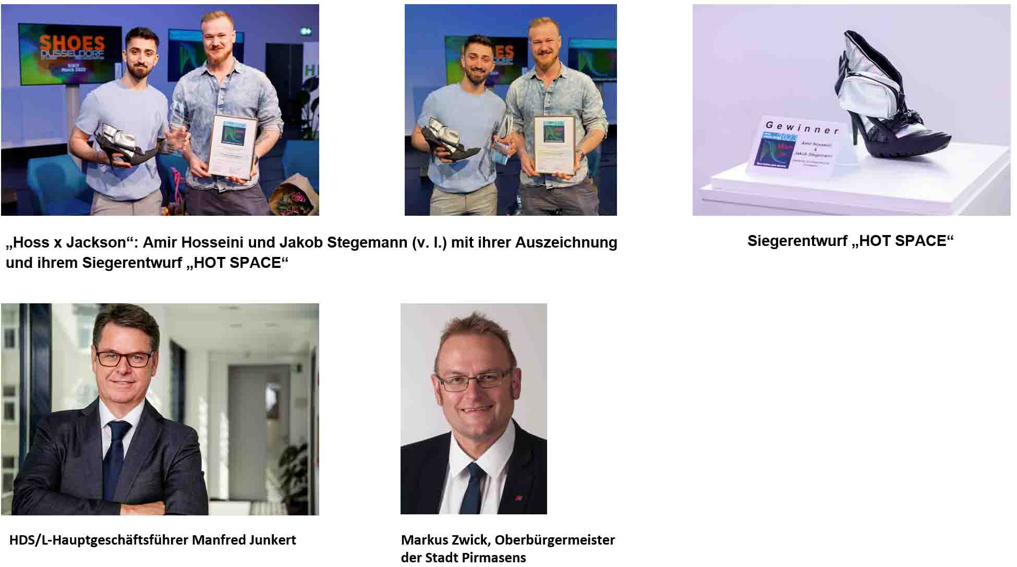
[ Download unter https://ars-pr.de/presse/20230314_psp ]
Pressekontakte
Stadtverwaltung Pirmasens ars publicandi Gesellschaft für
Maximilian Zwick Marketing und Öffentlichkeitsarbeit mbH
Leiter der Pressestelle Martina Overmann
Rathaus am Exerzierplatz Schulstraße 28
D-66953 Pirmasens D-66976 Rodalben
Telefon: +49 6331 84-2222 Telefon: +49 6331 5543-13
Telefax: +49 6331 84-2286 Telefax: +49 6331 5543-43
presse@pirmasens.de MOvermann@ars-pr.de
https://pirmasens.de https://ars-pr.de

